Инструкционно - технологические карты как средство формирования навыков технологической дисциплины

Ставарат Сергей Михайлович,
мастер производственного обучения
бюджетное образовательное учреждение среднего профессионального образования Вологодской области «Тотемский политехнический колледж»

В инструкционно-технологических картах значительное место отводится производственному обучению по операциям. Пользуясь картами, студенты приучаются оценивать свои действия не только по конечным результатам выполненной работы, но и по элементам (операциям) производственного процесса. Они начинают понимать назначение и роль каждой операции в обеспечении высокого качества работы, привыкают самостоятельно принимать решения для предупреждения брака. Этим формируются навыки технологической дисциплины.
Карты помогают студентам выбрать рациональные формы и методы организации труда на рабочем месте, определить необходимые материал, инструменты и. приспособления, а также последовательность выполнения технологических операций и рациональные приемы труда.
Во время выполнения работы необходимо соблюдать предусмотренную картами последовательность технологических операций, составляющих данный производственный процесс (работу), следить за применением рациональных трудовых приемов, качеством работ, сверяя его с нормативными требованиями, за временем, отведенным на данный процесс, выполнять правила техники безопасности.
Приведём пример инструкционно - технологической карты по ПМ.02 Обслуживание и ремонт электропроводок для профессии 35.01.15 Электромонтер по ремонту и обслуживанию электрооборудования в сельскохозяйственном производстве

ИНСТРУКЦИОННО - ТЕХНОЛОГИЧЕСКАЯ КАРТА
ПМ 0.2 Обслуживание и ремонт электропроводок
Тема урока: Монтаж и демонтаж осветительной установки открытого типа с управлением с 2^{х} мест.
Цель: овладеть умениями и навыками по монтажу и демонтаж осветительной установки открытого типа с управлением с 2^{х} мест.
Время: 4 часа
Инструмент: слесарно-монтажный инструмент, тестер, монтерский нож, надфиль № 2.
Материал: провод ПВ 1*4, кабель ВВГ 3*1,5, кабель ВВГ 3*2,5, пластиковые хомуты ХКн 2,5*100мм, изоляционная лента, самонарезающие шурупы, компактная люминесцентная лампа.
Оборудование: щит ЩРН-П-12, счетчик электрической энергии СЕ-101, автоматический выключатель ВА 47-63- 32А, автоматический выключатель ВА 47-63-25А, автоматический выключатель ВА 47-63- 16А, устройство защитного отключения ВД 1-63, штепсельная розетка с заземляющим контактом, переключатели, светильник НПП, соединительная коробка.
Задание: произвести монтаж и демонтаж осветительной установки открытого типа с управлением с 2^{х} мест.

№ п/п | Этапы работы | Инструкционные указания
1. | Подготовить рабочее место к выполнению задания. | Расположить слесарно-монтажный инструмент, подготовить необходимый материал, проверить при помощи мегомметра сопротивление изоляции и целостность жил кабелей.
2. | Разметить места установки оборудования. | Согласно монтажной схемы (приложение 1) разметить места установки распределительного щита, штепсельной розетки, переключателей, светильника, соединительной коробки.
3. | Установка оборудования. | При помощи отвертки и самонарезающих шурупов прикрутить распределительный щит, штепсельную розетку, переключатели, светильник, соединительную коробку.
4. | Монтаж распределительного щита, автоматических выключателей, устройства защитного отключения. | Завести все концы помеченных линий электропроводки в распределительный щит. Оставить в запасе достаточную длину проводов для присоединения к электрооборудованию внутри щита. Установить вводной автоматический выключатель, счетчик электрической энергии, устройство защитного отключения, и автоматические выключатели для защиты линии розеток и освещения (закрепляются на специальных Din-рейках). Закрепить модули защитных устройств вплотную друг к другу (для удобства установки между ними перемычек).  Установить соединительные перемычки, предварительно отрезав их в соответствии с необходимой длиной. Присоединить две жилы питания к контактам устройства защитного отключения. Подсоединить заземляющие жилы кабеля к заземляющей шине распределительного щита. Подсоединить нулевые жилы кабеля к нулевой шине распределительного щита.  Надежно затянуть все соединительные винты.
5. | Произвести монтаж линий электропроводки. | Отмерить с учетом параллельности и перпендикулярности пролегания линий электропроводки относительно пола, а также с учетом запаса проводов на повторное соединение. Установить линии электропроводки согласно индивидуального задания.
6. | Зачистить жилы кабелей и присоединить их к электрооборудованию. | Зачистить жилы кабелей в зависимости от вида соединения, но с учетом, чтобы изоляция не попала под контакт. Расстояние от контакта до изоляции должно быть не более 2-х мм.
7. | Завести линии электропроводки в соединительную коробку, подготовить их к соединению. | Завести линии электропроводки в соединительную коробку, развести общую изоляцию кабеля до краев коробки и зачистить изоляцию на жилах на длину не менее 40 – 50 мм и с учетом повторного соединения.
8. | Произвести соединения жил кабелей в соединительной коробке. | В зависимости от индивидуального задания произвести соединения жил кабелей согласно монтажной схеме.
9. | Заизолировать места соединения. | В зависимости от вида соединения произвести изоляцию изолентой или изолирующими колпачками.
10. | Проверить сопротивление изоляции мегомметром и работоспособность схемы тестером. | Подготовить тестер и мегомметр к работе. Проверить схему на сопротивление изоляции (проводится при выкрученных лампах, сопротивление изоляции должно быть не менее 0,5 МОм). Установить на место компактную люминесцентную лампу. Проверить работоспособность схемы тестером.
11. | Пробное включение. | Поднять флажки вводного автоматического выключателя, устройства защитного отключения, групповых автоматических выключателей в положение «включено». Проверить работоспособность схемы.
12. | Демонтаж схемы. | Отключить питание распределительного щита. Разобрать схему в обратной последовательности.

Контрольные вопросы:

1) Объясните принцип работы схемы управления с 2^{х} мест.
2) Назовите назначение счетчика электрической энергии.
3) Объясните назначение аппаратуры в распределительном щите.
4) Перечислите инструменты, применяемые для монтажа схемы управления светильником с 2х мест.
5) Перечислите требования к инструменту, применяемого при монтаже данной схемы.

Приложение 1

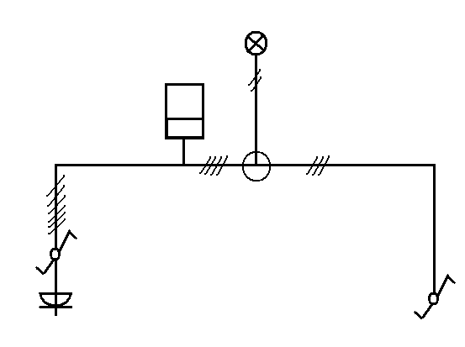
Рис. 1. Монтажная схема управления светильником с 2^{х} мест.

